Задание: Рассмотри картинку. Покажи школьную доску. Назови предмет.
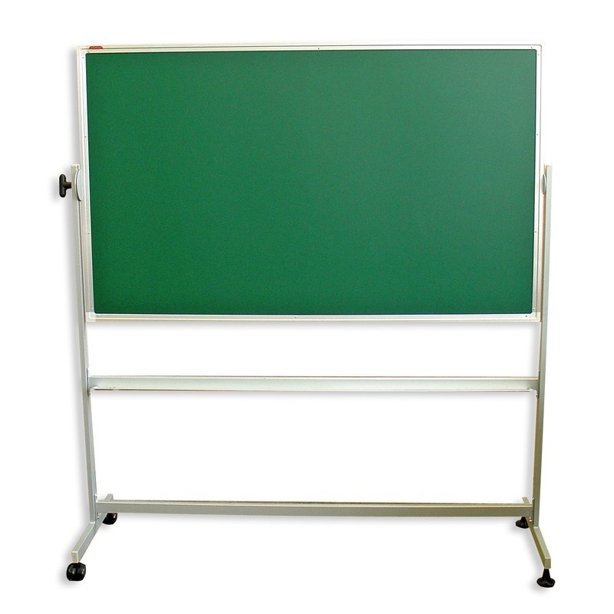
ШКОЛЬНАЯ ДОСКА
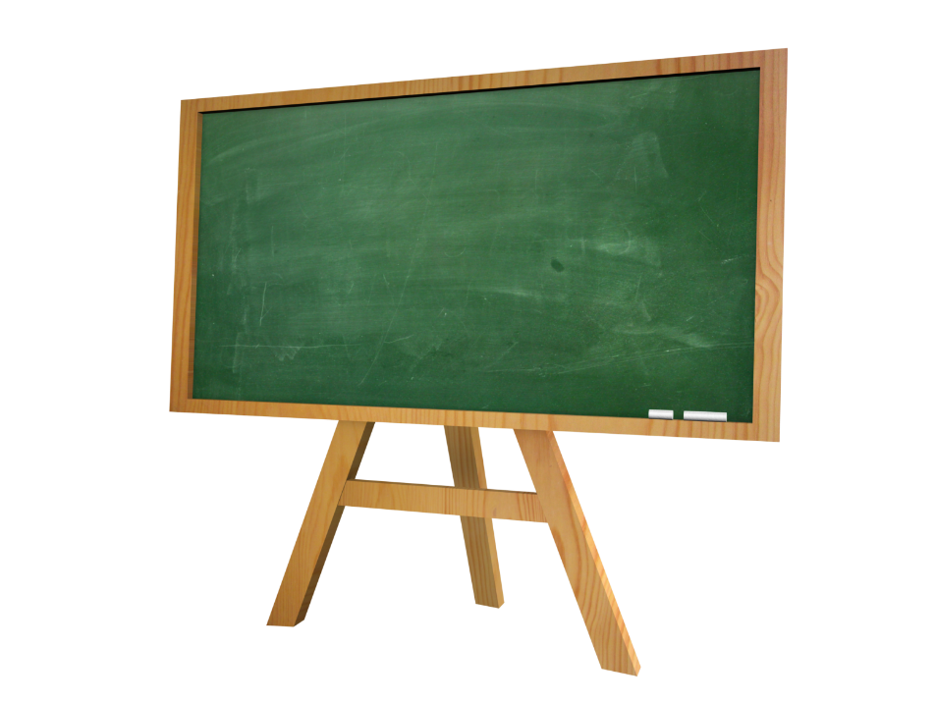
ШКОЛЬНАЯ ДОСКА

